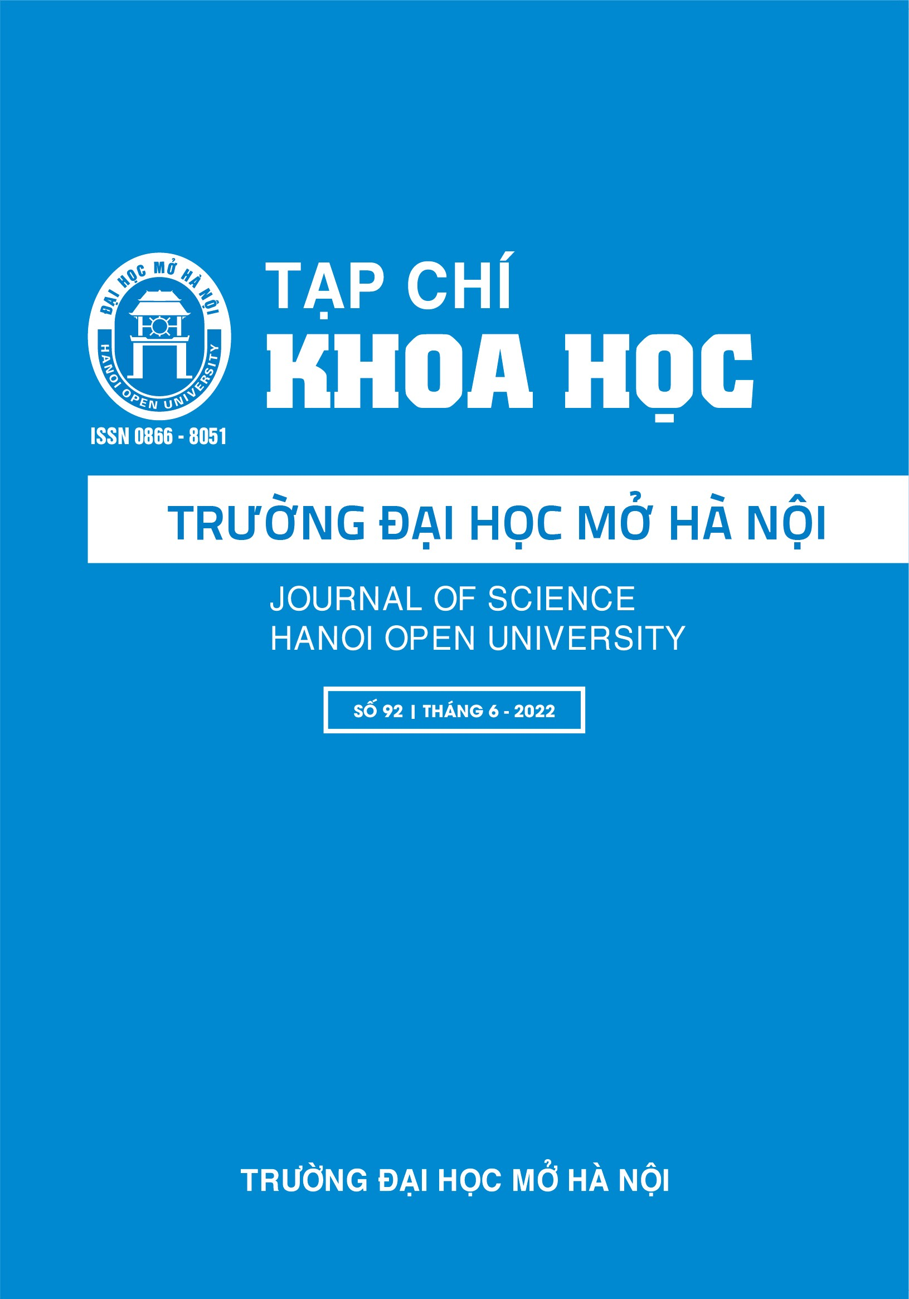

**MỤC LỤC**

|  |  |  |
| --- | --- | --- |
| **SỐ 92**  **THÁNG 6 - 2022**  ISSN 0866 - 8051 | **TẠP CHÍ KHOA HỌC**  **TRƯỜNG ĐẠI HỌC MỞ HÀ NỘI** | |
| **TỔNG BIÊN TẬP** | *NGHIÊN CỨU TRAO ĐỔI*  Tình hình và xu hướng nghiên  **Trần Thị Ánh Nguyệt** cứu thuật ngữ tại Việt Nam từ  đầu thế kỷ XX đến nay  Nghiên cứu hiện tượng ẩn dụ, **Ngô Thị Thanh Thảo** hoán dụ liên quan đến “mặt, tay” **Võ Thành Trung** trong thành ngữ, tục ngữ Anh-  Việt  Giải pháp tạo hứng thú học trực tuyến môn viết cho sinh viên  **Trần Thị Lệ Dung** Khoa tiếng Anh Trường Đại  học Mở Hà Nội trong đại dịch Covid-19  Phân loại chữ Hán từ góc độ mối  **Lưu Quang Sáng** quan hệ giữa các thành tố cấu  thành của nó  **Lê Thị Vy** Đề xuất phương pháp dạy học **Lê Phương Thảo** theo dự án trong giảng dạy môn **Lê Thị Ánh Tuyết** Giao thoa văn hoá tại Khoa tiếng **Lưu Chí Hải** Anh, Trường Đại học Mở Hà Nội  So sánh động cơ học tập ngoại ngữ thứ nhất và ngoại ngữ thứ  **Lưu Hớn Vũ** hai của sinh viên Việt Nam:  trường hợp một trường đại học tại thành phố Hồ Chí Minh  **Hoàng Minh Hằng** Tìm hiểu hiện tượng nói dối từ  góc nhìn ngôn ngữ - văn hóa  Kiểm tra, đánh giá kỹ năng nói tiếng anh cho sinh viên không  **Lưu Văn Hậu** chuyên ngữ Trường Đại học  Hồng Đức: Một nghiên cứu thực nghiệm  Giá trị giáo huấn và cảnh báo của  **Hoàng Thị Yến** tục ngữ tiếng Hàn có yếu tố chỉ  con chó (trong mối liên hệ với  tiếng Việt) |  |
| TRƯƠNG TIẾN TÙNG |  |
| **PHÓ TỔNG BIÊN TẬP** |  |
| NGUYỄN MAI HƯƠNG |  |
| **THƯ KÝ VÀ TRỊ SỰ** | 1 |
| PHẠM THỊ TÂM |  |
| **HỘI ĐỒNG BIÊN TẬP** |  |
| Trương Tiến Tùng  Nguyễn Mai Hương | 9 |
| Nguyễn Thị Nhung |  |
| Dương Thăng Long |  |
| Nguyễn Minh Phương |  |
| Đặng Quang Á |  |
| Trần Thọ Đạt  Nguyễn Thị Nga | 19 |
| Nguyễn Văn Hiệp |  |
| Lê Quốc Hội |  |
| Nguyễn Thị Mỹ Lộc |  |
| Phạm Quốc Long |  |
| Mai Trọng Nhuận  Tạ Ngọc Tấn | 29 |
| Nguyễn Kim Truy |  |
| Nguyễn Quốc Định |  |
| Nguyễn Lan Hương |  |
| Hoàng Tuyết Minh | 36 |
| Phạm Thị Tâm |  |
| Tạ Thị Thu Thủy |  |
| Trần Hữu Tráng |  |
| Nguyễn Thị Thu Mai |  |
| Vladimir Kutuzov |  |
| Melinda Bandalaria | 47 |
| Ojat Darojat |  |
| **Trụ sở tòa soạn** |  |
| B101 Nguyễn Hiền - Bách Khoa  Hai Bà Trưng - Hà Nội | 56 |
| ĐT: (84.4)38684484 |  |
| Fax: (84.4).38691587 |  |
| Giấy phép hoạt động báo chí in số 342/GP-BTTTT ngày 3/9/2013 | 64 |
| và sửa đổi bổ sung số 112/GP-BTTTT |  |
| ngày 26/3/2020 của Bộ Thông tin và |  |
| Truyền thông |  |
| In tại: Công ty TNHH Tư vấn đầu tư |  |
| An Việt Land. | 73 |
| In xong và nộp lưu chiểu T.06/2022. |  |

1

*Nghiên cứu trao đổi* ● *Research-Exchange of opinion*

# TÌNH HÌNH VÀ XU HƯỚNG NGHIÊN CỨU THUẬT NGỮ TẠI VIỆT NAM TỪ ĐẦU THẾ KỶ XX ĐẾN NAY

## SITUATION AND TRENDS OF THE RESEARCHES ON TERMINOLOGY IN VIETNAM FROM THE EARLY 20th CENTURY

### Trần Thị Ánh Nguyệt*

***Tóm tắt:*** *Nghiên cứu thuật ngữ tại Việt Nam vẫn luôn là vấn đề được giới nghiên cứu quan tâm và bàn luận ngay từ đầu thế kỷ 20. Trải qua gần một thế kỷ, vấn đề nghiên cứu thuật ngữ tại Việt Nam đã đạt được nhiều thành tựu. Nhiều kết quả nghiên cứu được ứng dụng không chỉ trong lĩnh vực ngôn ngữ mà còn trong nhiều lĩnh vực khác của đời sống xã hội. Trên cơ sở tổng hợp gần 100 công trình nghiên cứu đã được công bố, bài viết tổng kết các thành tựu nghiên cứu về thuật ngữ đã có, từ đó chỉ ra xu hướng trong nghiên cứu thuật ngữ tại Việt Nam.*

# NGHIÊN CỨU HIỆN TƯỢNG ẨN DỤ, HOÁN DỤ LIÊN QUAN ĐẾN “MẶT, TAY” TRONG THÀNH NGỮ, TỤC NGỮ ANH-VIỆT

## A STUDY ON METAPHOR, METONYMY RELATING TO “FACE, HAND” IN ENGLISH-VIETNAMESE IDIOMS, PROVERBS

### Ngô Thị Thanh Thảo, Võ Thành Trung*

***Tóm tắt:*** *Xã hội không ngừng thay đổi và phát triển, vì vậy nghĩa của từ cũng luôn thay đổi để phản ánh sự thay đổi muôn hình, muôn vẻ đó của xã hội. Hiện tượng chuyển nghĩa các từ chỉ bộ phận cơ thể người trong các thành ngữ tiếng Anh và tiếng Việt cũng không nằm ngoài quy luật này. Trong bài viết này, ẩn dụ và hoán dụ (là hai phương thức chuyển nghĩa có tính phổ quát trong thành ngữ, tục ngữ tiếng Anh và tiếng Việt) liên quan đến “Mặt, Tay” sẽ được nhóm tác giả đi sâu vào nghiên cứu. Phương pháp so sánh, đối chiếu, miêu tả, định lượng và định tính sẽ được sử dụng trong nghiên cứu nhằm tìm ra hiện tượng chuyển nghĩa các từ “Mặt, Tay” trong thành ngữ, tục ngữ Anh-Việt, qua đó làm rõ nét sự tương đồng và khác biệt giữa hai ngôn ngữ Anh-Việt. Kết quả của nghiên cứu góp phần giúp quá trình dạy và học tiếng Anh hiệu quả hơn.*

# GIẢI PHÁP TẠO HỨNG THÚ HỌC TRỰC TUYẾN MÔN VIẾT CHO SINH VIÊN KHOA TIẾNG ANH TRƯỜNG ĐẠI HỌC MỞ HÀ NỘI TRONG ĐẠI DỊCH COVID-19

## SOLUTIONS TO GET STUDENTS MORE ENGAGED IN ONLINE LEARNING OF WRITING AT HA NOI OPEN UNIVERSIY DURING COVID 19 PANDEMIC

### Trần Thị Lệ Dung*

***Tóm tắt:*** *Đại dịch Covid-19 lan rộng toàn cầu, gây ảnh hưởng đến mọi mặt trong đời sống xã hội, trong đó hoạt động đào tạo đại học.Trước những thách thức này, Trường Đại học Mở Hà Nội cũng đã triển khai học trực tuyến để kịp thời ứng phó với diễn biến phức tạp của dịch bệnh COVID-19. Tuy nhiên, thực tế cho thấy, trong quá trình triển khai hoạt động này, sinh viên vẫn còn gặp phải nhiều khó khăn và rào cản đặc biệt là học trực tuyến môn viết. Qua cuộc khảo sát trực tuyến với 291 sinh viên tại Khoa Tiếng Anh, Trường Đại học Mở Hà Nội, kết quả nghiên cứu đã chỉ rõ các yếu tố tâm lý, môi trường và phương tiện/thiết bị học tập được xem là những nguyên nhân chính khiến cho việc học trực tuyến môn viết của sinh viên gặp nhiều trở ngại. Do đó, dựa trên kết quả nghiên cứu này, bài viết sẽ đề xuất một số giải pháp thiết thực để góp phần tăng sự hứng thú học trực tuyến môn viết đạt được hiệu quả tốt hơn trong tương lai.*

# PHÂN LOẠI CHỮ HÁN TỪ GÓC ĐỘ MỐI QUAN HỆ GIỮA CÁC THÀNH TỐ CẤU THÀNH CỦA NÓ

## CLASSIFICATION OF CHINESE CHARACTERS FROM THE

**PERSPECTIVE OF THE RELATIONSHIP BETWEEN ITS CONSTITUENT ELEMENTS**

### Lưu Quang Sáng*

***Tóm tắt****: Chữ Hán là một hệ thống ký hiệu dùng để ghi chép lại tiếng Trung Quốc. Chữ Hán thuộc loại văn tự biểu ý, mỗi chữ được cấu thành bởi ba thành tố: Âm (âm đọc của chữ), Hình (hình dạng của chữ) và Nghĩa (ý nghĩa của chữ). Ba thành tố này có mối quan hệ chặt chẽ với nhau để có thể truyền tải thông tin đầy đủ của một chữ Hán. Thuở sơ khai, mỗi chữ Hán tương ứng với một từ biểu thị một khái niệm hoàn chỉnh. Trong tiếng Trung Quốc hiện đại, số từ đa âm tiết chiếm chủ đạo trong hệ thống từ vựng, mỗi chữ Hán về cơ bản lại tương ứng với một ngữ tố cấu tạo từ. Cùng với sự biến đổi và phát triển của ngôn ngữ, các thành tố cấu thành chữ Hán cũng có sự biến đổi. Sự biến đổi này dẫn đến thay đổi thông tin nội tại của chữ Hán đó. Với số lượng lên đến hàng vạn chữ khác nhau, chữ Hán được phân làm nhiều loại theo các tiêu chí khác nhau. Ở bài viết này chúng tôi tiến hành nghiên cứu phân loại chữ Hán từ góc độ mối quan hệ giữa các thành tố cấu thành của nó.*

# ĐỀ XUẤT PHƯƠNG PHÁP DẠY HỌC THEO DỰ ÁN TRONG GIẢNG DẠY MÔN GIAO THOA VĂN HOÁ TẠI KHOA TIẾNG ANH, TRƯỜNG ĐẠI HỌC MỞ HÀ NỘI

## PROPOSING PROJECT-BASED TEACHING METHODS IN TEACHING THE SUBJECT INTERCULTURAL COMMUNICATION AT THE FACULTY OF ENGLISH, HANOI OPEN UNIVERSITY

### Lê Thị Vy, Lê Phương Thảo, Lê Thị Ánh Tuyết, Lưu Chí Hải*

***Tóm tắt:*** *Mục đích của bài báo nhằm đề xuất cải tiến phương pháp dạy-học môn Giao thoa văn hoá tại khoa tiếng Anh, trường Đại học Mở Hà Nội thông qua việc áp dụng phương pháp dạy học qua dự án để phân tính tính ưu việt và thiếu sót của từng phương pháp. Bài viết sử dụng phương pháp phân tích định tính và định lượng, để miêu tả khung cơ sở lý thuyết và thống kê dữ liệu khảo sát của bài báo. Dựa trên kết quả khảo sát thu được từ 100 giảng viên và sinh viên (niên khóa 2020-2024) đã học môn Giao thoa văn hóa tại khoa Tiếng Anh, Đại học Mở Hà Nội năm học 2021-2022, bài báo đề xuất áp dụng phương pháp dạy học theo dự án trong giảng dạy môn Giao thoa văn hoá tại khoa Tiếng Anh, trường Đại học Mở Hà Nội để nâng cao hiệu quả việc dạy và học. Với việc áp dụng phương pháp dạy học dự án, dưới sự hướng dẫn của giáo viên, sinh viên thực hiện những nhiệm vụ nghiên cứu cụ thể, thu thập dữ liệu từ cuộc sống, và thầy trò cùng kiến tạo tri thức, đây cũng là những sự chuẩn bị cần thiết cho hành trình tiến tới tương lai của sinh viên.*

# SO SÁNH ĐỘNG CƠ HỌC TẬP NGOẠI NGỮ THỨ NHẤT VÀ NGOẠI NGỮ THỨ HAI CỦA SINH VIÊN VIỆT

**NAM: TRƯỜNG HỢP MỘT TRƯỜNG ĐẠI HỌC TẠI THÀNH PHỐ HỒ CHÍ MINH**

## A COMPARISON OF VIETNAMESE STUDENTS’ FIRST FOREIGN LANGUAGE LEARNING MOTIVATION AND SECOND FOREIGN LANGUAGE LEARNING MOTIVATION: A CASE OF A UNIVERSITY IN HO CHI MINH CITY

### Lưu Hớn Vũ*

***Tóm tắt:*** *Bài viết so sánh động cơ học tập ngoại ngữ thứ nhất và ngoại ngữ thứ hai của sinh viên Việt Nam. Trên cơ sở lí luận của Dörnyei về động cơ học tập, bài viết tiến hành khảo sát bằng bảng hỏi với 45 sinh viên ngành Quản trị kinh doanh (chương trình tiếng Anh) của một trường đại học tại Thành phố Hồ Chí Minh. Kết quả cho thấy, sinh viên có động cơ học tập ngoại ngữ thứ nhất cao hơn ngoại ngữ thứ hai. Trên phạm vi ngôn ngữ, động cơ học tập ngoại ngữ thứ nhất chủ yếu là mong muốn thực hiện giá trị bản thân, động cơ học tập ngoại ngữ thứ hai chủ yếu là yêu cầu của người khác. Trên phạm vi người học, sinh viên nỗ lực học ngoại ngữ thứ nhất và ngoại ngữ thứ hai chủ yếu là vì sự kì vọng của bố mẹ. Trên phạm vi môi trường học tập, hứng thú học tập ngoại ngữ thứ nhất của sinh viên được quyết định bởi kết quả học tập, chất lượng học tập và không khí lớp học, hứng thú học tập ngoại ngữ thứ hai của sinh viên được quyết định bởi giảng viên và không khí lớp học.*

# TÌM HIỂU HIỆN TƯỢNG NÓI DỐI TỪ GÓC NHÌN NGÔN NGỮ - VĂN HÓA

## UNDERSTANDING THE PHENOMENON OF LIE FROM A LANGUAGE- CULTURE PERSPECTIVE

### Hoàng Minh Hằng*

***Tóm tắt:*** *Từ xưa đến nay, hành động nói dối luôn được coi là trái với đạo đức và được khuyên răn là không nên làm. Tuy nhiên đôi khi, trong một tình huống nào đó, nói dối thực sự cần thiết. Bài viết này trước tiên tìm hiểu khái niệm về nói dối, sau đó tập trung phân tích đặc điểm, mục đích của lời nói dối từ đó chỉ ra cách phân loại lời nói dối cũng như đưa ra những biện pháp điều chỉnh, những lưu ý khi sử dụng lời nói dối trong đời sống hàng ngày. Kết quả nghiên cứu đã góp phần chứng minh nói dối là một hiện tượng văn hóa, xã hội và ngôn ngữ có giá trị riêng biệt và mang tính tất yếu, nó vẫn sẽ tồn tại và phát triển song song với sự phát triển của xã hội loài người.*

# KIỂM TRA, ĐÁNH GIÁ KỸ NĂNG NÓI TIẾNG ANH CHO SINH VIÊN KHÔNG CHUYÊN NGỮ TRƯỜNG ĐẠI HỌC HỒNG ĐỨC: MỘT NGHIÊN CỨU THỰC NGHIỆM

## TESTING AND ASSESSING ENGLISH NON-MAJOR STUDENTS’ SPEAKING SKILLS AT HONG DUC UNIVERSITY: AN EMPIRICAL STUDY

### Lưu Văn Hậu*

***Tóm tắt****: Việc kiểm tra đánh giá kỹ năng nói cho sinh viên không chuyên tại trường Đại học Hồng Đức lâu nay chỉ chú trọng vào việc kiểm tra kỹ năng thông tin mà chưa quan tâm đến hai kỹ năng khác còn lại là kỹ năng tương tác và kỹ năng quản lý tương tác. Mục đích của nghiên cứu thực nghiệm này sẽ thúc đẩy kỹ năng nói ở mỗi sinh viên trọng tâm với ba kỹ năng trên. Nghiên cứu chỉ dựa vào bằng chứng thu thập được thông qua quan sát. Nghiên cứu thực nghiệm này được thực hiện nhằm đánh giá một cách đầy đủ về việc kiểm tra cả ba kỹ năng trên cho sinh viên. Số liệu của nghiên cứu sẽ cho thấy điểm mạnh và điểm yếu của sinh viên và áp dụng cho những khoá học tiếp theo.*

# GIÁ TRỊ GIÁO HUẤN VÀ CẢNH BÁO

**CỦA TỤC NGỮ TIẾNG HÀN CÓ YẾU TỐ CHỈ CON CHÓ (TRONG MỐI LIÊN HỆ VỚI TIẾNG VIỆT)**

## EDUCATIONAL AND WARNING VALUES OF KOREAN PROVERBS WITH DOG ELEMENTS (IN RELATION TO VIETNAMESE)

### Hoàng Thị Yến*

***Tóm tắt:*** *Tục ngữ là biểu thức cố định có kết cấu câu ngắn gọn, có vần điệu và cấu trúc ổn định chuyển tải thông điệp nghệ thuật. Bên cạnh các chức năng phê phán, châm biếm và truyền kinh nghiệm, tục ngữ có giá trị giáo huấn và cảnh báo sâu sắc. Nếu như giá trị giáo huấn định hướng con người một cách tích cực về những giá trị tốt đẹp, thì giá trị cảnh báo như tiếng chuông cảnh tỉnh con người về những hiểm họa, nguy hiểm cần tránh xa. Trong bài viết này, các phương pháp miêu tả, phân tích thành tố nghĩa được chúng tôi lựa chọn sử dụng giúp làm rõ giá trị giáo huấn, cảnh báo của tục ngữ tiếng Hàn có yếu tố chỉ con chó. Giá trị giáo huấn của các đơn vị tục ngữ thể hiện ở tính nhân văn, coi trọng thể diện và lễ nghi, bổn phận; đề cao lòng biết ơn và giá trị của lao động; đề cao bản lĩnh sống của con người. Giá trị cảnh báo của các đơn vị tục ngữ hướng tới những mối nguy hiểm, kẻ xấu và luật nhân quả. Kết quả phân tích cũng cho thấy, hai dân tộc Hàn - Việt có nhiều điểm tương đồng bên cạnh một vài nét khác biệt về cách thức tri nhận, liên tưởng cũng như phương thức biểu đạt.*